Министерство науки и высшего образования Российской Федерации
Санкт-Петербургский Политехнический Университет Петра Великого
—
«Институт Компьютерных наук и кибербезопасности»
Высшая школа кибербезопасности

ЛАБОРАТОРНАЯ РАБОТА № 1

«ВЫСОКОНАГРУЖЕННЫЙ АНАЛИЗ ДАННЫХ В РЕЛЯЦИОННОМ СЕРВЕРЕ»

по дисциплине «Высокопроизводительные системы обработки Больших данных»

Выполнил студент гр.
Черникова В.М.
<подпись>

Преподаватель
<подпись>

Санкт-Петербург
2025

Цель работы
Цель работы – получение навыков разработки аналитических приложений в реляционном сервере.

2. Задачи
- Определить структуру и семантику данных в исходном наборе.
- Определить факты.
- Определить измерения.
- Разработать схему данных «звезда» для анализа (БД1).
- Если набор данных позволяет, разработать схему данных «снежинка» для анализа (БД2).
- Заполнить БД1 и БД2 данными, использовав весь набор исходных данных.
- Разработать 5-8 аналитических запросов, на основании фактов, включая данные измерений.
- Оптимизировать запросы (используя индексы).
- Определить производительность запросов над каждой схемой. Построить графики выполнения.
- Сделать выводы.

3.Основная часть
В качестве данных был выбран датасет Cybersecurity Threat Detection Logs, включающий в себя сгенерированные данные сетевого трафика и событий безопасности. Всего 6 млн строк событий. Столбцы в датасете: timestamp, source_ip, dest_ip, protocol, action, threat_label, log_type, bytes_transferred, user_agent, request_path. Выбранные колонки как факты: bytes_transferred (объем переданных данных в байтах). Выбранные измерения: остальные колонки.
Загрузка данных в postgres осуществлялась из csv файла следующим образом:
--- Создать таблицу для импорта ---
CREATE TABLE raw_logs (
timestamp TIMESTAMP,
source_ip VARCHAR(50),
dest_ip VARCHAR(50),
protocol VARCHAR(20),
action VARCHAR(50),
threat_label VARCHAR(50),
log_type VARCHAR(50),
bytes_transferred BIGINT,
user_agent TEXT,
request_path TEXT
);

--- Заполнить таблицу ---
\copy raw_logs FROM 'C:\Users\...\cybersecurity_threat_detection_logs.csv' DELIMITER ',' CSV HEADER;
Сделаем таблицы измерений и таблицу фактов.
Список таблиц
Схема | Имя | Тип | Владелец
--------+---------------------+---------+----------
public | dim_action | таблица | postgres
public | dim_dest_ip | таблица | postgres
public | dim_log_type | таблица | postgres
public | dim_protocol | таблица | postgres
public | dim_source_ip | таблица | postgres
public | dim_threat_label | таблица | postgres
public | dim_time | таблица | postgres
public | fact_network_events | таблица | postgres
Таким образом, в центре звезды таблица fact_network_events. Итоговая схема (ERD) БД1 представлена на рисунке 1.
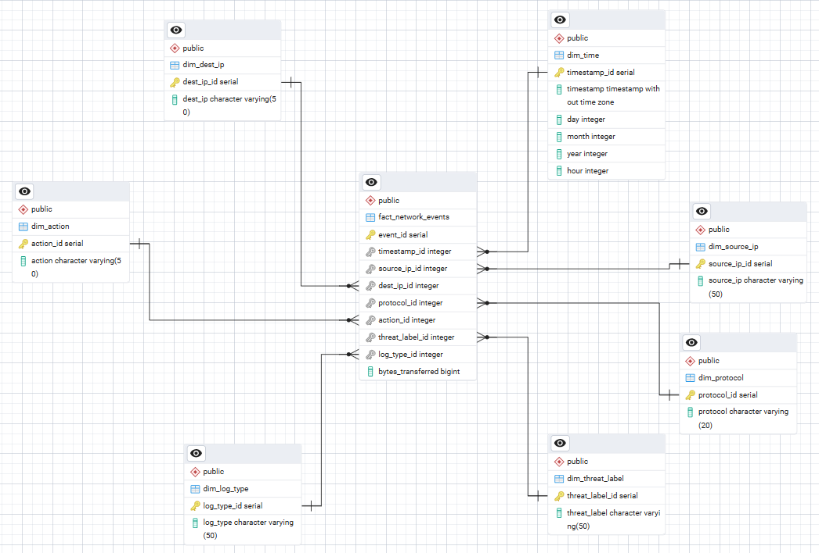
Рисунок 1- Схема базы данных Звезда
В наборе данных можно сделать ветвление даты на число и время. Снежинка является естественным продолжением звезды, декомпозируется только dim_time. Итоговая схема (ERD) БД2 представлена на рисунке 2.
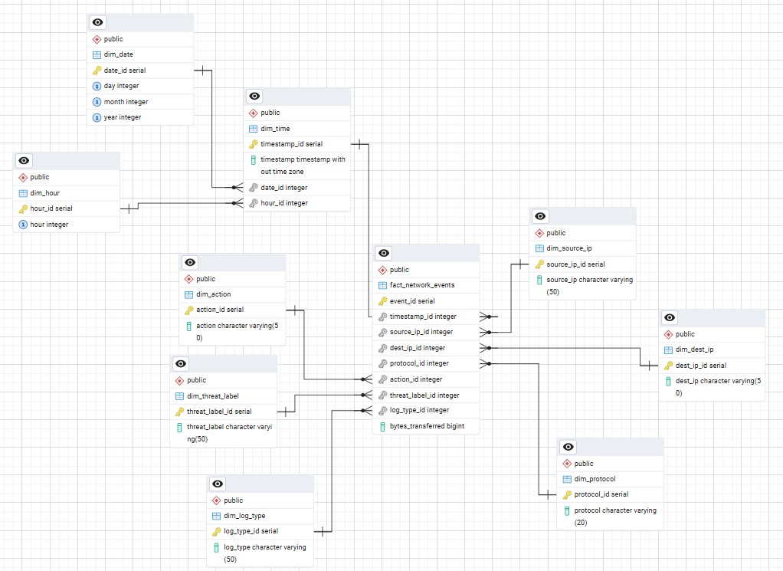
Рисунок 2 - Схема базы данных Снежинка
Далее было составлено несколько запросов:
Запрос | Назначение
SELECT t.year, t.month, t.day, SUM(f.bytes_transferred) AS total_bytes  FROM fact_network_events f  JOIN dim_time t ON f.timestamp_id = t.timestamp_id  GROUP BY t.year, t.month, t.day ORDER BY t.year, t.month, t.day;  SELECT  d.day, d.month, d.year,  SUM(f.bytes_transferred) AS total_bytes  FROM fact_network_events f  JOIN dim_time t ON f.timestamp_id = t.timestamp_id  JOIN dim_date d ON t.date_id = d.date_id  GROUP BY d.year, d.month, d.day  ORDER BY d.year, d.month, d.day; | Суммарный трафик по дням. Считает количество переданных байт для каждого дня. Факт — bytes_transferred, измерение — дата (dim_time).
SELECT t.year, t.month, t.day, COUNT(*) AS event_count  FROM fact_network_events f  JOIN dim_time t ON f.timestamp_id = t.timestamp_id  GROUP BY t.year, t.month, t.day  ORDER BY t.year, t.month, t.day;  SELECT d.date AS day, COUNT(*) AS event_count  FROM fact_network_events f  JOIN dim_time t ON f.timestamp_id = t.timestamp_id  JOIN dim_date d ON t.date_id = d.date_id  GROUP BY d.date  ORDER BY d.date; | Считает количество всех событий за каждый день.
SELECT s.source_ip, SUM(f.bytes_transferred) AS total_bytes  FROM fact_network_events f  JOIN dim_source_ip s ON f.source_ip_id = s.source_ip_id  GROUP BY s.source_ip ORDER BY total_bytes DESC LIMIT 5; | Топ-5 IP источников по суммарному объему переданных данных.
SELECT l.log_type, COUNT(*) AS blocked_count  FROM fact_network_events f  JOIN dim_log_type l ON f.log_type_id = l.log_type_id  JOIN dim_action a ON f.action_id = a.action_id  WHERE a.action = 'blocked'  GROUP BY l.log_type; | Количество заблокированных соединений по типу лога.
SELECT  l.log_type,  a.action,  COUNT(*) AS events_count  FROM fact_network_events f  JOIN dim_log_type l ON f.log_type_id = l.log_type_id  JOIN dim_action a ON f.action_id = a.action_id  GROUP BY l.log_type, a.action  ORDER BY l.log_type, a.action; | Количество событий по типу лога и действию (blocked/allowed).
SELECT p.protocol, t.threat_label, SUM(f.bytes_transferred) AS total_bytes  FROM fact_network_events f  JOIN dim_protocol p ON f.protocol_id = p.protocol_id  JOIN dim_threat_label t ON f.threat_label_id = t.threat_label_id  GROUP BY p.protocol, t.threat_label; | Считает суммарный трафик для каждого протокола и категории угроз.  Факт — bytes_transferred, измерения — протокол (dim_protocol) и метка угроз (dim_threat_label).

Сравнение производительности этих БД можно видеть на рисунке 3.
Далее оптимизируем запросы с помощью индексов - структуры данных, которая позволяет базе данных быстрее и эффективнее находить и извлекать информацию из таблиц. Индексы нужно ставить на ключи, участвующие в соединениях и фильтрации.
-- === Индексы на внешние ключи ===
CREATE INDEX idx_fact_timestamp ON fact_network_events (timestamp_id);
CREATE INDEX idx_fact_source_ip ON fact_network_events (source_ip_id);
CREATE INDEX idx_fact_log_action ON fact_network_events (log_type_id, action_id);
CREATE INDEX idx_fact_protocol_threat ON fact_network_events (protocol_id, threat_label_id);
CREATE INDEX idx_fact_threat_label ON fact_network_events (threat_label_id);
-- === Индексы на измерения ===
CREATE INDEX idx_dim_time_ts ON dim_time (timestamp_id);
CREATE INDEX idx_dim_date_full ON dim_date (year, month, day);
CREATE INDEX idx_dim_source_ip_ip ON dim_source_ip (source_ip);
CREATE INDEX idx_dim_log_type_type ON dim_log_type (log_type);
CREATE INDEX idx_dim_action_action ON dim_action (action);
CREATE INDEX idx_dim_protocol_proto ON dim_protocol (protocol);
CREATE INDEX idx_dim_threat_label_label ON dim_threat_label (threat_label);
Далее были проведены испытания производительности запросов над каждой схемой. Результаты можно видеть в таблице 1, гистограммы сравнения каждой БД на рисунке 4.
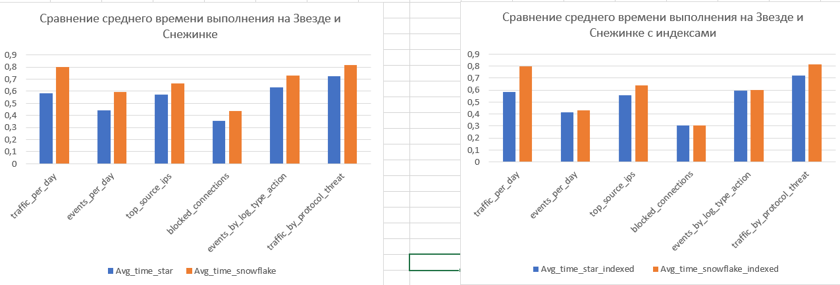
Рисунок 3 – Сравнение среднего времени выполнения запросов на БД без индексов и с ними.

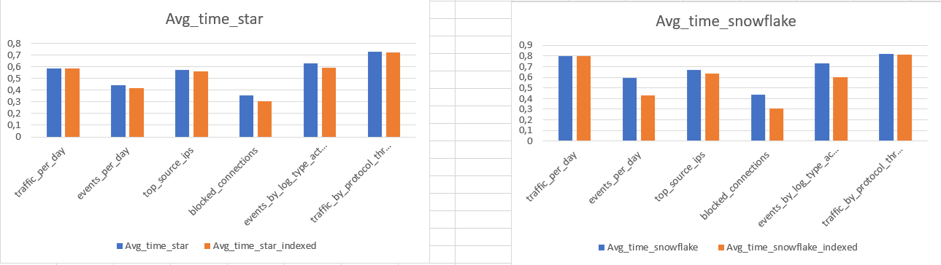
Рисунок 4 – Сравнение среднего времени выполнения запросов на каждой БД без индексов и с ними.
Таблица
Операция | Время, сек
 | БД1 «звезда» | БД2 «снежинка»
Суммарный трафик по дням. Считает количество переданных байт для каждого дня. | 0,586101 | 0,799515
Считает количество всех событий за каждый день. | 0,44101 | 0,59327
Топ-5 IP источников по суммарному объему переданных данных. | 0,571155 | 0,66725
Количество заблокированных соединений по типу лога. | 0,353548 | 0,437729
Количество событий по типу лога и действию (blocked/allowed). | 0,630965 | 0,729582
Считает суммарный трафик для каждого протокола и категории угроз. | 0,727141 | 0,818733

4. Заключение
В ходе лабораторной работы была реализована аналитическая система на основе реляционного сервера PostgreSQL. На основе исходного датасета объёмом около 6 млн строк была построена схема данных типа «звезда» и её модификация — схема «снежинка».
Для обеих схем разработаны таблицы фактов и измерений. Для повышения производительности запросов были созданы индексы на ключевые поля таблиц. После проведения тестов на 100 итерациях для каждой схемы было установлено, что схема «звезда» выполняет большинство запросов быстрее, чем «снежинка». Среднее ускорение запросов после индексации составило около 5 % для звезды и 18 % для снежинки.

5. Итоговый код
Звезда:
CREATE TABLE dim_time (
timestamp_id SERIAL PRIMARY KEY,
timestamp TIMESTAMP,
day INT,
month INT,
year INT,
hour INT
);
INSERT INTO dim_time(timestamp, day, month, year, hour)
SELECT DISTINCT
r.timestamp,
EXTRACT(DAY FROM r.timestamp)::INT,
EXTRACT(MONTH FROM r.timestamp)::INT,
EXTRACT(YEAR FROM r.timestamp)::INT,
EXTRACT(HOUR FROM r.timestamp)::INT
FROM raw_logs r;
CREATE TABLE dim_source_ip (
source_ip_id SERIAL PRIMARY KEY,
source_ip VARCHAR(50)
);

INSERT INTO dim_source_ip(source_ip)
SELECT DISTINCT source_ip FROM raw_logs;
CREATE TABLE dim_dest_ip (
dest_ip_id SERIAL PRIMARY KEY,
dest_ip VARCHAR(50)
);

INSERT INTO dim_dest_ip(dest_ip)
SELECT DISTINCT dest_ip FROM raw_logs;
CREATE TABLE dim_protocol (
protocol_id SERIAL PRIMARY KEY,
protocol VARCHAR(20)
);

INSERT INTO dim_protocol(protocol)
SELECT DISTINCT protocol FROM raw_logs;
CREATE TABLE dim_action (
action_id SERIAL PRIMARY KEY,
action VARCHAR(50)
);

INSERT INTO dim_action(action)
SELECT DISTINCT action FROM raw_logs;
CREATE TABLE dim_threat_label (
threat_label_id SERIAL PRIMARY KEY,
threat_label VARCHAR(50)
);

INSERT INTO dim_threat_label(threat_label)
SELECT DISTINCT threat_label FROM raw_logs;
CREATE TABLE dim_log_type (
log_type_id SERIAL PRIMARY KEY,
log_type VARCHAR(50)
);

INSERT INTO dim_log_type(log_type)
SELECT DISTINCT log_type FROM raw_logs;

CREATE TABLE fact_network_events (
event_id SERIAL PRIMARY KEY,
timestamp_id INT REFERENCES dim_time(timestamp_id),
source_ip_id INT REFERENCES dim_source_ip(source_ip_id),
dest_ip_id INT REFERENCES dim_dest_ip(dest_ip_id),
protocol_id INT REFERENCES dim_protocol(protocol_id),
action_id INT REFERENCES dim_action(action_id),
threat_label_id INT REFERENCES dim_threat_label(threat_label_id),
log_type_id INT REFERENCES dim_log_type(log_type_id),
bytes_transferred BIGINT
);

INSERT INTO fact_network_events(
timestamp_id, source_ip_id, dest_ip_id, protocol_id,
action_id, threat_label_id, log_type_id, bytes_transferred
)
SELECT
t.timestamp_id,
s.source_ip_id,
d.dest_ip_id,
p.protocol_id,
a.action_id,
th.threat_label_id,
l.log_type_id,
r.bytes_transferred
FROM raw_logs r
JOIN dim_time t ON t.timestamp = r.timestamp
JOIN dim_source_ip s ON s.source_ip = r.source_ip
JOIN dim_dest_ip d ON d.dest_ip = r.dest_ip
JOIN dim_protocol p ON p.protocol = r.protocol
JOIN dim_action a ON a.action = r.action
JOIN dim_threat_label th ON th.threat_label = r.threat_label
JOIN dim_log_type l ON l.log_type = r.log_type;

Снежинка
CREATE TABLE dim_date ( date_id SERIAL PRIMARY KEY, day INT, month INT, year INT, UNIQUE (day, month, year) );
CREATE TABLE dim_hour ( hour_id SERIAL PRIMARY KEY, hour INT, UNIQUE (hour) );

CREATE TABLE dim_time ( timestamp_id SERIAL PRIMARY KEY, timestamp TIMESTAMP, date_id INT REFERENCES dim_date(date_id), hour_id INT REFERENCES dim_hour(hour_id) );
INSERT INTO dim_date(day, month, year) SELECT DISTINCT EXTRACT(DAY FROM timestamp)::INT, EXTRACT(MONTH FROM timestamp)::INT, EXTRACT(YEAR FROM timestamp)::INT FROM raw_logs;
INSERT INTO dim_hour(hour) SELECT DISTINCT EXTRACT(HOUR FROM timestamp)::INT FROM raw_logs;

INSERT INTO dim_time(timestamp, date_id, hour_id)
SELECT r.timestamp, d.date_id, h.hour_id
FROM raw_logs r
JOIN dim_date d ON d.day = EXTRACT(DAY FROM r.timestamp)::INT AND d.month = EXTRACT(MONTH FROM r.timestamp)::INT AND d.year = EXTRACT(YEAR FROM r.timestamp)::INT JOIN dim_hour h ON h.hour = EXTRACT(HOUR FROM r.timestamp)::INT;

CREATE TABLE dim_source_ip (
source_ip_id SERIAL PRIMARY KEY,
source_ip VARCHAR(50)
);

INSERT INTO dim_source_ip(source_ip)
SELECT DISTINCT source_ip FROM raw_logs;
CREATE TABLE dim_dest_ip (
dest_ip_id SERIAL PRIMARY KEY,
dest_ip VARCHAR(50)
);

INSERT INTO dim_dest_ip(dest_ip)
SELECT DISTINCT dest_ip FROM raw_logs;
CREATE TABLE dim_protocol (
protocol_id SERIAL PRIMARY KEY,
protocol VARCHAR(20)
);

INSERT INTO dim_protocol(protocol)
SELECT DISTINCT protocol FROM raw_logs;
CREATE TABLE dim_action (
action_id SERIAL PRIMARY KEY,
action VARCHAR(50)
);

INSERT INTO dim_action(action)
SELECT DISTINCT action FROM raw_logs;
CREATE TABLE dim_threat_label (
threat_label_id SERIAL PRIMARY KEY,
threat_label VARCHAR(50)
);

INSERT INTO dim_threat_label(threat_label)
SELECT DISTINCT threat_label FROM raw_logs;
CREATE TABLE dim_log_type (
log_type_id SERIAL PRIMARY KEY,
log_type VARCHAR(50)
);

INSERT INTO dim_log_type(log_type)
SELECT DISTINCT log_type FROM raw_logs;

CREATE TABLE fact_network_events (
event_id SERIAL PRIMARY KEY,
timestamp_id INT REFERENCES dim_time(timestamp_id),
source_ip_id INT REFERENCES dim_source_ip(source_ip_id),
dest_ip_id INT REFERENCES dim_dest_ip(dest_ip_id),
protocol_id INT REFERENCES dim_protocol(protocol_id),
action_id INT REFERENCES dim_action(action_id),
threat_label_id INT REFERENCES dim_threat_label(threat_label_id),
log_type_id INT REFERENCES dim_log_type(log_type_id),
bytes_transferred BIGINT
);

INSERT INTO fact_network_events(
timestamp_id, source_ip_id, dest_ip_id, protocol_id,
action_id, threat_label_id, log_type_id, bytes_transferred
)
SELECT
t.timestamp_id,
s.source_ip_id,
d.dest_ip_id,
p.protocol_id,
a.action_id,
th.threat_label_id,
l.log_type_id,
r.bytes_transferred
FROM raw_logs r
JOIN dim_time t ON t.timestamp = r.timestamp
JOIN dim_source_ip s ON s.source_ip = r.source_ip
JOIN dim_dest_ip d ON d.dest_ip = r.dest_ip
JOIN dim_protocol p ON p.protocol = r.protocol
JOIN dim_action a ON a.action = r.action
JOIN dim_threat_label th ON th.threat_label = r.threat_label
JOIN dim_log_type l ON l.log_type = r.log_type;

Сохранение результатов тестов

import psycopg2
import time
import csv
import sys

runs = 100 # Кол-во прогонов
results = {} # Словарь для хранения результатов по запросам

# Параметры подключения к БД
databases = {
"star": {
"host": "localhost",
"port": 5432,
"dbname": "lab_1",
"user": "postgres",
"password": "postgres"
},
"snowflake": {
"host": "localhost",
"port": 5432,
"dbname": "lab_1_2",
"user": "postgres",
"password": "postgres"
}
}

# Список запросов
queries = {
"traffic_per_day": {
"star": """SELECT t.year, t.month, t.day, SUM(f.bytes_transferred) AS total_bytes
FROM fact_network_events f
JOIN dim_time t ON f.timestamp_id = t.timestamp_id
GROUP BY t.year, t.month, t.day ORDER BY t.year, t.month, t.day;
""",
"snowflake": """SELECT
d.day, d.month, d.year,
SUM(f.bytes_transferred) AS total_bytes
FROM fact_network_events f
JOIN dim_time t ON f.timestamp_id = t.timestamp_id
JOIN dim_date d ON t.date_id = d.date_id
GROUP BY d.year, d.month, d.day
ORDER BY d.year, d.month, d.day;
"""
},
"events_per_day": {
"star": """SELECT t.year, t.month, t.day, COUNT(*) AS event_count
FROM fact_network_events f
JOIN dim_time t ON f.timestamp_id = t.timestamp_id
GROUP BY t.year, t.month, t.day
ORDER BY t.year, t.month, t.day;
""",
"snowflake": """SELECT d.date AS day, COUNT(*) AS event_count
FROM fact_network_events f
JOIN dim_time t ON f.timestamp_id = t.timestamp_id
JOIN dim_date d ON t.date_id = d.date_id
GROUP BY d.date
ORDER BY d.date;
"""
},
"top_source_ips": {
"star": """SELECT s.source_ip, SUM(f.bytes_transferred) AS total_bytes
FROM fact_network_events f
JOIN dim_source_ip s ON f.source_ip_id = s.source_ip_id
GROUP BY s.source_ip ORDER BY total_bytes DESC LIMIT 5;
""",
"snowflake": """SELECT s.source_ip, SUM(f.bytes_transferred) AS total_bytes
FROM fact_network_events f
JOIN dim_source_ip s ON f.source_ip_id = s.source_ip_id
GROUP BY s.source_ip ORDER BY total_bytes DESC LIMIT 5;
"""
},
"blocked_connections": {
"star": """SELECT l.log_type, COUNT(*) AS blocked_count
FROM fact_network_events f
JOIN dim_log_type l ON f.log_type_id = l.log_type_id
JOIN dim_action a ON f.action_id = a.action_id
WHERE a.action = 'blocked'
GROUP BY l.log_type;
""",
"snowflake": """SELECT l.log_type, COUNT(*) AS blocked_count
FROM fact_network_events f
JOIN dim_log_type l ON f.log_type_id = l.log_type_id
JOIN dim_action a ON f.action_id = a.action_id
WHERE a.action = 'blocked'
GROUP BY l.log_type;
"""
},
"events_by_log_type_action": {
"star": """SELECT
l.log_type,
a.action,
COUNT(*) AS events_count
FROM fact_network_events f
JOIN dim_log_type l ON f.log_type_id = l.log_type_id
JOIN dim_action a ON f.action_id = a.action_id
GROUP BY l.log_type, a.action
ORDER BY l.log_type, a.action;
""",
"snowflake": """SELECT
l.log_type,
a.action,
COUNT(*) AS events_count
FROM fact_network_events f
JOIN dim_log_type l ON f.log_type_id = l.log_type_id
JOIN dim_action a ON f.action_id = a.action_id
GROUP BY l.log_type, a.action
ORDER BY l.log_type, a.action;
"""
},
"traffic_by_protocol_threat": {
"star": """SELECT p.protocol, t.threat_label, SUM(f.bytes_transferred) AS total_bytes
FROM fact_network_events f
JOIN dim_protocol p ON f.protocol_id = p.protocol_id
JOIN dim_threat_label t ON f.threat_label_id = t.threat_label_id
GROUP BY p.protocol, t.threat_label;
""",
"snowflake": """SELECT p.protocol, t.threat_label, SUM(f.bytes_transferred) AS total_bytes
FROM fact_network_events f
JOIN dim_protocol p ON f.protocol_id = p.protocol_id
JOIN dim_threat_label t ON f.threat_label_id = t.threat_label_id
GROUP BY p.protocol, t.threat_label;
"""
}
}

# Функция для проверки подключения к базе данных
def test_connection(db_name, conn_params):
"""Проверяет подключение к базе данных и выводит детальную информацию об ошибке"""
try:
print(f"Проверка подключения к базе {db_name}...")
print(f"Параметры: host={conn_params['host']}, port={conn_params['port']}, dbname={conn_params['dbname']}, user={conn_params['user']}")

# Пробуем подключиться
conn = psycopg2.connect(**conn_params)
conn.close()
print(f"Подключение к базе {db_name} успешно!")
return True

except psycopg2.OperationalError as e:
print(f"Ошибка подключения к базе {db_name}:")
print(f" Код ошибки: {e.pgcode}")
print(f" Сообщение: {e}")

return False

except Exception as e:
print(f"Неожиданная ошибка при подключении к базе {db_name}: {e}")
return False

# Функция для выполнения одного запроса на всех базах
def test_query_on_all_databases(query_name, query_versions):
query_results = {}

for db_name, conn_params in available_databases.items():
# Проверяем, есть ли версия запроса для данной схемы
if db_name not in query_versions:
print(f"Предупреждение: Запрос {query_name} не найден для схемы {db_name}")
continue

try:
with psycopg2.connect(**conn_params) as conn:
with conn.cursor() as cur:
sql = query_versions[db_name]
times = []
for i in range(runs):
start = time.time()
cur.execute(sql)
cur.fetchall()
end = time.time()
times.append(end - start)
avg_time = sum(times) / runs
min_time = min(times)
max_time = max(times)
query_results[db_name] = {
'sum_time': sum(times),
'avg_time': avg_time,
'min_time': min_time,
'max_time': max_time
}
print(f"Готово: {query_name} ({db_name})")
except psycopg2.Error as e:
print(f"Ошибка подключения к базе {db_name} для запроса {query_name}: {e}")
except Exception as e:
print(f"Неожиданная ошибка при тестировании {query_name} на {db_name}: {e}")

# Сохраняем результаты для этого запроса
results[query_name] = query_results

# Проверяем подключения ко всем базам перед началом тестирования
print("=== ПРОВЕРКА ПОДКЛЮЧЕНИЙ К БАЗАМ ДАННЫХ ===\n")
available_databases = {}

for db_name, conn_params in databases.items():
if test_connection(db_name, conn_params):
available_databases[db_name] = conn_params
print() # Пустая строка для разделения

if not available_databases:
print("Нет доступных баз данных для тестирования!")
sys.exit(1)

print(f"Доступны для тестирования: {list(available_databases.keys())}\n")

# Запускаем тесты по каждому запросу
for query_name, query_versions in queries.items():
print(f"=== Тестирование запроса: {query_name} ===")
test_query_on_all_databases(query_name, query_versions)

# Сохраняем результаты в CSV с европейским форматом
with open("query_performance.csv", "w", newline="", encoding="utf-8") as f:
writer = csv.writer(f, delimiter=';')
writer.writerow([
"Query",
"Sum_time_star", "Avg_time_star", "Min_time_star", "Max_time_star",
"Sum_time_snowflake", "Avg_time_snowflake", "Min_time_snowflake", "Max_time_snowflake"
])

# Форматируем числа с запятой как разделителем дробной части
for query_name, query_results in results.items():
# Получаем результаты для star и snowflake
star_data = query_results.get('star', {})
snowflake_data = query_results.get('snowflake', {})

formatted_row = [
query_name, # Query name
f"{star_data.get('sum_time', 0):.6f}".replace('.', ','), # Sum_time_star
f"{star_data.get('avg_time', 0):.6f}".replace('.', ','), # Avg_time_star
f"{star_data.get('min_time', 0):.6f}".replace('.', ','), # Min_time_star
f"{star_data.get('max_time', 0):.6f}".replace('.', ','), # Max_time_star
f"{snowflake_data.get('sum_time', 0):.6f}".replace('.', ','), # Sum_time_snowflake
f"{snowflake_data.get('avg_time', 0):.6f}".replace('.', ','), # Avg_time_snowflake
f"{snowflake_data.get('min_time', 0):.6f}".replace('.', ','), # Min_time_snowflake
f"{snowflake_data.get('max_time', 0):.6f}".replace('.', ',') # Max_time_snowflake
]
writer.writerow(formatted_row)

- Результаты измерений
Результаты с индексацией
Query | Schema | Run_Number | Execution_Time_s
traffic_per_day | star | 1 | 0,574711
traffic_per_day | star | 2 | 0,589689
traffic_per_day | star | 3 | 0,564738
traffic_per_day | star | 4 | 0,57172
traffic_per_day | star | 5 | 0,587154
traffic_per_day | star | 6 | 0,579351
traffic_per_day | star | 7 | 0,576877
traffic_per_day | star | 8 | 0,608999
traffic_per_day | star | 9 | 0,594789
traffic_per_day | star | 10 | 0,616864
traffic_per_day | snowflake | 1 | 0,836846
traffic_per_day | snowflake | 2 | 0,826844
traffic_per_day | snowflake | 3 | 0,801072
traffic_per_day | snowflake | 4 | 0,815668
traffic_per_day | snowflake | 5 | 0,832238
traffic_per_day | snowflake | 6 | 0,841136
traffic_per_day | snowflake | 7 | 0,817202
traffic_per_day | snowflake | 8 | 0,830124
traffic_per_day | snowflake | 9 | 0,824561
traffic_per_day | snowflake | 10 | 0,894001
events_per_day | star | 1 | 0,496535
events_per_day | star | 2 | 0,426877
events_per_day | star | 3 | 0,434093
events_per_day | star | 4 | 0,415957
events_per_day | star | 5 | 0,43398
events_per_day | star | 6 | 0,421075
events_per_day | star | 7 | 0,449672
events_per_day | star | 8 | 0,433868
events_per_day | star | 9 | 0,454769
events_per_day | star | 10 | 0,479651
events_per_day | snowflake | 1 | 0,46905
events_per_day | snowflake | 2 | 0,471434
events_per_day | snowflake | 3 | 0,430001
events_per_day | snowflake | 4 | 0,474002
events_per_day | snowflake | 5 | 0,48826
events_per_day | snowflake | 6 | 0,463859
events_per_day | snowflake | 7 | 0,445785
events_per_day | snowflake | 8 | 0,429654
events_per_day | snowflake | 9 | 0,483824
events_per_day | snowflake | 10 | 0,442001
top_source_ips | star | 1 | 0,637028
top_source_ips | star | 2 | 0,551689
top_source_ips | star | 3 | 0,553313
top_source_ips | star | 4 | 0,616707
top_source_ips | star | 5 | 0,557277
top_source_ips | star | 6 | 0,539999
top_source_ips | star | 7 | 0,559985
top_source_ips | star | 8 | 0,56388
top_source_ips | star | 9 | 0,608324
top_source_ips | star | 10 | 0,581791
top_source_ips | snowflake | 1 | 0,690519
top_source_ips | snowflake | 2 | 0,683289
top_source_ips | snowflake | 3 | 0,638996
top_source_ips | snowflake | 4 | 0,648391
top_source_ips | snowflake | 5 | 0,646682
top_source_ips | snowflake | 6 | 0,651711
top_source_ips | snowflake | 7 | 0,640689
top_source_ips | snowflake | 8 | 0,637701
top_source_ips | snowflake | 9 | 0,687016
top_source_ips | snowflake | 10 | 0,648333
blocked_connections | star | 1 | 0,369984
blocked_connections | star | 2 | 0,342635
blocked_connections | star | 3 | 0,302658
blocked_connections | star | 4 | 0,310733
blocked_connections | star | 5 | 0,299998
blocked_connections | star | 6 | 0,304001
blocked_connections | star | 7 | 0,31067
blocked_connections | star | 8 | 0,300003
blocked_connections | star | 9 | 0,338942
blocked_connections | star | 10 | 0,301036
blocked_connections | snowflake | 1 | 0,379994
blocked_connections | snowflake | 2 | 0,310985
blocked_connections | snowflake | 3 | 0,315003
blocked_connections | snowflake | 4 | 0,361632
blocked_connections | snowflake | 5 | 0,318834
blocked_connections | snowflake | 6 | 0,304999
blocked_connections | snowflake | 7 | 0,311259
blocked_connections | snowflake | 8 | 0,341001
blocked_connections | snowflake | 9 | 0,349764
blocked_connections | snowflake | 10 | 0,315426
events_by_log_type_action | star | 1 | 0,652323
events_by_log_type_action | star | 2 | 0,594998
events_by_log_type_action | star | 3 | 0,606651
events_by_log_type_action | star | 4 | 0,590495
events_by_log_type_action | star | 5 | 0,593304
events_by_log_type_action | star | 6 | 0,588978
events_by_log_type_action | star | 7 | 0,585407
events_by_log_type_action | star | 8 | 0,582989
events_by_log_type_action | star | 9 | 0,583792
events_by_log_type_action | star | 10 | 0,585889
events_by_log_type_action | snowflake | 1 | 0,647997
events_by_log_type_action | snowflake | 2 | 0,584745
events_by_log_type_action | snowflake | 3 | 0,584653
events_by_log_type_action | snowflake | 4 | 0,584999
events_by_log_type_action | snowflake | 5 | 0,584849
events_by_log_type_action | snowflake | 6 | 0,586004
events_by_log_type_action | snowflake | 7 | 0,582886
events_by_log_type_action | snowflake | 8 | 0,582597
events_by_log_type_action | snowflake | 9 | 0,583741
events_by_log_type_action | snowflake | 10 | 0,581982
traffic_by_protocol_threat | star | 1 | 0,728742
traffic_by_protocol_threat | star | 2 | 0,71467
traffic_by_protocol_threat | star | 3 | 0,725654
traffic_by_protocol_threat | star | 4 | 0,743097
traffic_by_protocol_threat | star | 5 | 0,715255
traffic_by_protocol_threat | star | 6 | 0,716474
traffic_by_protocol_threat | star | 7 | 0,740278
traffic_by_protocol_threat | star | 8 | 0,718984
traffic_by_protocol_threat | star | 9 | 0,714309
traffic_by_protocol_threat | star | 10 | 0,72498
traffic_by_protocol_threat | snowflake | 1 | 0,874654
traffic_by_protocol_threat | snowflake | 2 | 0,827396
traffic_by_protocol_threat | snowflake | 3 | 0,808903
traffic_by_protocol_threat | snowflake | 4 | 0,804863
traffic_by_protocol_threat | snowflake | 5 | 0,936577
traffic_by_protocol_threat | snowflake | 6 | 0,895238
traffic_by_protocol_threat | snowflake | 7 | 0,884425
traffic_by_protocol_threat | snowflake | 8 | 0,878218
traffic_by_protocol_threat | snowflake | 9 | 0,833325
traffic_by_protocol_threat | snowflake | 10 | 0,824636

Результаты без индексации
Query | Schema | Run_Number | Execution_Time_s
traffic_per_day | star | 1 | 0,581087
traffic_per_day | star | 2 | 0,561014
traffic_per_day | star | 3 | 0,559859
traffic_per_day | star | 4 | 0,551958
traffic_per_day | star | 5 | 0,587845
traffic_per_day | star | 6 | 0,554257
traffic_per_day | star | 7 | 0,624227
traffic_per_day | star | 8 | 0,575519
traffic_per_day | star | 9 | 0,593568
traffic_per_day | star | 10 | 0,594454
traffic_per_day | snowflake | 1 | 0,823595
traffic_per_day | snowflake | 2 | 0,772927
traffic_per_day | snowflake | 3 | 0,81768
traffic_per_day | snowflake | 4 | 0,793417
traffic_per_day | snowflake | 5 | 0,795236
traffic_per_day | snowflake | 6 | 0,799698
traffic_per_day | snowflake | 7 | 0,789023
traffic_per_day | snowflake | 8 | 0,768082
traffic_per_day | snowflake | 9 | 0,806968
traffic_per_day | snowflake | 10 | 0,846776
events_per_day | star | 1 | 0,474083
events_per_day | star | 2 | 0,453714
events_per_day | star | 3 | 0,445104
events_per_day | star | 4 | 0,421138
events_per_day | star | 5 | 0,428846
events_per_day | star | 6 | 0,438294
events_per_day | star | 7 | 0,429147
events_per_day | star | 8 | 0,448686
events_per_day | star | 9 | 0,460357
events_per_day | star | 10 | 0,463085
events_per_day | snowflake | 1 | 0,615596
events_per_day | snowflake | 2 | 0,566033
events_per_day | snowflake | 3 | 0,561793
events_per_day | snowflake | 4 | 0,562624
events_per_day | snowflake | 5 | 0,563685
events_per_day | snowflake | 6 | 0,60057
events_per_day | snowflake | 7 | 0,59966
events_per_day | snowflake | 8 | 0,561538
events_per_day | snowflake | 9 | 0,586123
events_per_day | snowflake | 10 | 0,578948
top_source_ips | star | 1 | 0,566614
top_source_ips | star | 2 | 0,591079
top_source_ips | star | 3 | 0,568894
top_source_ips | star | 4 | 0,545694
top_source_ips | star | 5 | 0,55169
top_source_ips | star | 6 | 0,584885
top_source_ips | star | 7 | 0,551091
top_source_ips | star | 8 | 0,559726
top_source_ips | star | 9 | 0,538599
top_source_ips | star | 10 | 0,539677
top_source_ips | snowflake | 1 | 0,6778
top_source_ips | snowflake | 2 | 0,685707
top_source_ips | snowflake | 3 | 0,685077
top_source_ips | snowflake | 4 | 0,651466
top_source_ips | snowflake | 5 | 0,655969
top_source_ips | snowflake | 6 | 0,718314
top_source_ips | snowflake | 7 | 0,674639
top_source_ips | snowflake | 8 | 0,639118
top_source_ips | snowflake | 9 | 0,669214
top_source_ips | snowflake | 10 | 0,690585
blocked_connections | star | 1 | 0,407263
blocked_connections | star | 2 | 0,372
blocked_connections | star | 3 | 0,396877
blocked_connections | star | 4 | 0,36868
blocked_connections | star | 5 | 0,373979
blocked_connections | star | 6 | 0,371678
blocked_connections | star | 7 | 0,409552
blocked_connections | star | 8 | 0,391529
blocked_connections | star | 9 | 0,354019
blocked_connections | star | 10 | 0,343997
blocked_connections | snowflake | 1 | 0,481188
blocked_connections | snowflake | 2 | 0,476672
blocked_connections | snowflake | 3 | 0,472725
blocked_connections | snowflake | 4 | 0,464898
blocked_connections | snowflake | 5 | 0,439713
blocked_connections | snowflake | 6 | 0,430627
blocked_connections | snowflake | 7 | 0,434016
blocked_connections | snowflake | 8 | 0,443989
blocked_connections | snowflake | 9 | 0,486114
blocked_connections | snowflake | 10 | 0,431881
events_by_log_type_action | star | 1 | 0,663749
events_by_log_type_action | star | 2 | 0,634966
events_by_log_type_action | star | 3 | 0,627098
events_by_log_type_action | star | 4 | 0,632615
events_by_log_type_action | star | 5 | 0,638896
events_by_log_type_action | star | 6 | 0,640277
events_by_log_type_action | star | 7 | 0,636004
events_by_log_type_action | star | 8 | 0,624951
events_by_log_type_action | star | 9 | 0,621912
events_by_log_type_action | star | 10 | 0,638654
events_by_log_type_action | snowflake | 1 | 0,753427
events_by_log_type_action | snowflake | 2 | 0,805375
events_by_log_type_action | snowflake | 3 | 0,788101
events_by_log_type_action | snowflake | 4 | 0,768828
events_by_log_type_action | snowflake | 5 | 0,784711
events_by_log_type_action | snowflake | 6 | 0,748734
events_by_log_type_action | snowflake | 7 | 0,725877
events_by_log_type_action | snowflake | 8 | 0,733012
events_by_log_type_action | snowflake | 9 | 0,735232
events_by_log_type_action | snowflake | 10 | 0,711998
traffic_by_protocol_threat | star | 1 | 0,723555
traffic_by_protocol_threat | star | 2 | 0,712007
traffic_by_protocol_threat | star | 3 | 0,747962
traffic_by_protocol_threat | star | 4 | 0,740775
traffic_by_protocol_threat | star | 5 | 0,718045
traffic_by_protocol_threat | star | 6 | 0,747999
traffic_by_protocol_threat | star | 7 | 0,812765
traffic_by_protocol_threat | star | 8 | 0,739619
traffic_by_protocol_threat | star | 9 | 0,744822
traffic_by_protocol_threat | star | 10 | 0,767799
traffic_by_protocol_threat | snowflake | 1 | 0,861801
traffic_by_protocol_threat | snowflake | 2 | 0,819062
traffic_by_protocol_threat | snowflake | 3 | 0,810223
traffic_by_protocol_threat | snowflake | 4 | 0,847755
traffic_by_protocol_threat | snowflake | 5 | 0,817992
traffic_by_protocol_threat | snowflake | 6 | 0,833617
traffic_by_protocol_threat | snowflake | 7 | 0,807163
traffic_by_protocol_threat | snowflake | 8 | 0,81157
traffic_by_protocol_threat | snowflake | 9 | 0,799651
traffic_by_protocol_threat | snowflake | 10 | 0,816743

